SWU TeleNet GmbH
Bauhoferstaße 9/1
89077 Ulm

Telefon 0731 166-0
info@swu.de
www.swu.de

Presse-Information

Ulm, den 5. November 2020

Highspeed-Glasfasernetz für Neu-Ulmer
Industriegebiete
SWU TeleNet startet mit der Verlegung 2021

Die Stadtwerke Ulm/Neu-Ulm beginnen ab 2021 mit der flächendeckenden Verlegung eines leistungsfähigen Glasfaser-Gigabit-Netzes in den Industriegebieten Neu-Ulm. Die Verlegearbeiten unter Federführung der SWU TeleNet umfassen die Gewerbegebiete Schwaighofen, Otto-Renner-Straße, Max-Eyth-Straße, Pfaffenweg sowie Finninger Straße und Offenhausen in Neu-Ulm. Ab Anfang 2021 sollen die Bauarbeiten in den südlich der B10/Europastraße gelegenen Gebieten, ab Anfang 2022 in den nördlich gelegenen starten.

Kostenfreier Anschluss bis 31.01.2021
Die dort im Bereich südlich der B10 ansässigen Unternehmen profitieren bis zum 31. Januar 2021 von einem besonderen Angebot der SWU: Wer sich bis zu diesem Termin für die Highspeed-Glasfaser entscheidet, erhält innerhalb von 12 Monaten ab Baubeginn einen kostenfreien Hausanschluss inklusive 20 Meter Zuleitung. Für nördlich der B10 ansässige Unternehmen gilt der Stichtag 30. Juni 2021. Auf eine Mindest-Anschlussquote, wie sie andere Anbieter voraussetzen, wird dabei verzichtet. „Mit unserem Angebot können die Unternehmen ihren Anschluss an die digitale Zukunft vorab sichern und später in Ruhe entscheiden, welches der Leistungspakete der SWU TeleNet sie buchen“, so Michael Beuschlein, Geschäftsführer der SWU TeleNet.

Glasfaserausbau läuft auf Hochtouren
Nach der erfolgreichen Ausstattung des Ulmer Industriegebiets Donautal und der gerade in der Ulmer Innenstadt anlaufenden Verlegung nimmt die SWU TeleNet damit im nächsten Jahr eine weitere Etappe in Angriff – zeitgleich mit den geplanten Anschlussarbeiten der Ulmer Innenstadtviertel Oststadt und Neustadt. Die SWU-Verantwortlichen erfüllen mit diesen Ausbauvorhaben den rasant wachsenden Bedarf an schnellen Internetverbindungen. „Unsere Erfahrungen mit gewerblichen wie privaten Nutzern haben gezeigt, dass nicht unser Ausbau einer leistungsfähigen digitalen Infrastruktur auf enormen Zuspruch stößt, sondern auch unsere breitgefächerte Angebotspalette. Ebenso schätzen die Ulmer und Neu-Ulmer Bürger und Gewerbetreibende, dass wir als kompetente Ansprechpartner vor Ort erreichbar sind“, so Klaus Eder, SWU-Geschäftsführer. Für den Aufbau der schnellen Kommunikationsleitungen in Ulm und Neu-Ulm investieren die SWU bis 2024 insgesamt 30 Millionen Euro.

Für Neu-Ulms Oberbürgermeisterin Katrin Albsteiger ist der Projektstart in Neu-Ulm dringend notwendig: „Die Zukunft unserer Stadt liegt in der Digitalisierung. Der Ausbau des Glasfasernetzes ist schon lange nicht mehr nur ein Teil der Grundversorgung. Ein flächendeckendes Glasfasernetz ist vielmehr das Fundament der Digitalisierung. Nur wenn wir ein solches Netz vorhalten können, bleiben wir und auch unsere Unternehmen wettbewerbsfähig“.

Verlegung ohne Verkehrseinschränkungen
Gebaut wird das Glasfasernetz von der Stadtwerke Ulm/Neu-Ulm Netze GmbH. Die Glasfaserleitungen werden in kleinen Bauabschnitten von 50 bis 150 Metern fast durchgängig im Gehwegbereich verlegt. „Dadurch ist sichergestellt, dass der Verkehr auch während der Verlegearbeiten ohne größere Beeinträchtigungen weiter fließt. Das gilt insbesondere auch für den Schwerlastverkehr“, so Projektleiter Hans-Peter Peschl von der SWU-Netzgesellschaft. Die Bauarbeiten beginnen ab Anfang 2021, danach folgen im Jahresverlauf sukzessive die weiteren Bauabschnitte. Insgesamt werden in den Neu-Ulmer Industriegebieten knapp 26 Kilometer Glasfaser in allen Straßenzügen verlegt. Über die mehr als 660 potentiellen Hausanschlüsse lassen sich rund 1.500 Büro- und Gewerbeeinheiten anbinden.

Highspeed für jeden Bedarf
Angepasst auf die unterschiedlichen Bedürfnisse aller Gewerbe und Unternehmen in den Neu-Ulmer Industriegebieten, hat die SWU TeleNet vielfältige Business-Pakete geschnürt. Diese bieten Bandbreiten von 100 Mbit/s bis in den mehrstelligen Gigabit-Bereich sowie weitere individuelle Kundenlösungen. Je nach Anforderung werden sie sowohl asymmetrisch als auch symmetrisch zur Verfügung gestellt. Somit sind diese für Unternehmen geeignet, die nicht nur viele Daten empfangen, sondern auch viele Daten schnell versenden wollen. Auch für Unternehmen, die bereits über einen Glasfaser-Anschluss verfügen, ist das SWU-Glasfasernetz eine interessante Option, denn damit können sie sich über eine redundante Internet-Anbindung gegen Ausfälle absichern und im Falle einer Störung einfach auf die andere Leitung umschalten.

(Abbildungen)

SWU_Glasfasernetz_19.jpg
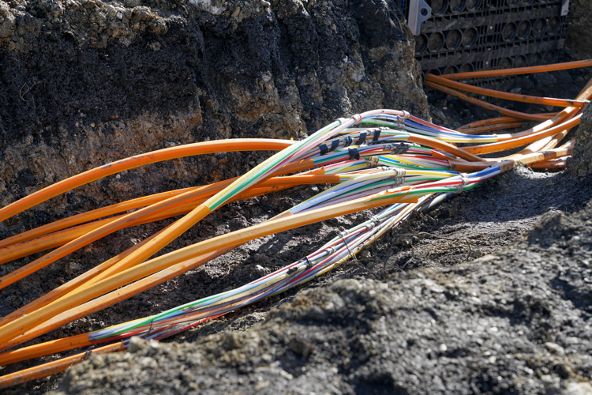

Die Basis für die Smart-Cities Ulm/Neu-Ulm: das leistungsfähige und sichere SWU-Highspeed-Glasfasernetz. (Foto: SWU/Conné Van D´Grachten)

SWU_NU-Industriegebiet_Blitz.jpg
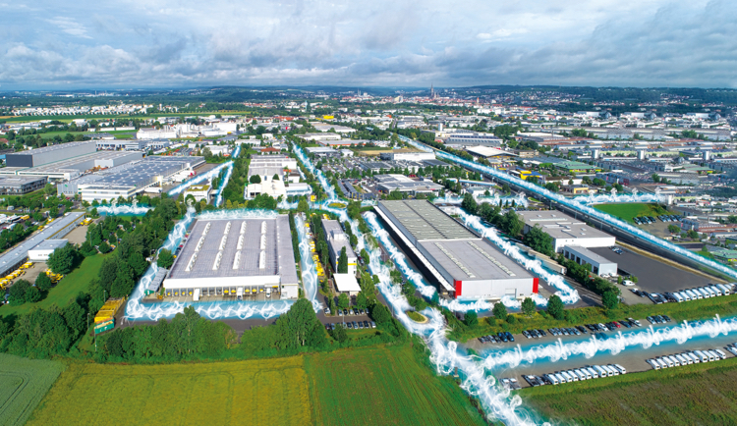

Für kleine, mittlere und große Unternehmen geeignet: das Highspeed-Glasfasernetz in den Neu-Ulmer Industriegebieten. (Foto: SWU/Conné Van D ́Grachten)

SWU_Industriegebiet-NU_Plan.jpg

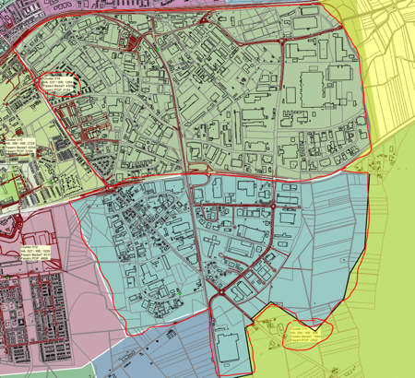
Baubeginn Industriegebiete Neu-Ulm:
Südliches Gebiet (blau): ab 2021 –
Nördliches Gebiet (grün): ab 2022. (Grafik: SWU)

Presse- und Öffentlichkeitsarbeit Thema „Glasfasernetz“:
Press’n’Relations GmbH – Uwe Pagel & Uwe Taeger
Magirusstraße 33 – D-89077 Ulm
Tel.: +49 731 962 87-29
upa@press-n-relations.de
www.press-n-relations.com

Weitere Informationen:
SWU Stadtwerke Ulm/Neu-Ulm GmbH – Bernd Jünke
Karlstraße 1 – 89073 Ulm
Tel.: +49 731 1 66-1090
bernd.juenke@swu.de
www.swu.de

